# Arbejdsark om biobrændstoffer

# Artikel: [Omvendt fotosyntese, 2/2016, s. 32-34](https://aktuelnaturvidenskab.dk/fileadmin/Aktuel_Naturvidenskab/nr-2/AN2-2016omvendtfoto.pdf).

# **Fag: Bioteknologi A og biologi A**

# *Udarbejdet af Lone Als Egebo, Ege-bøger, november 2018 for Aktuel Naturvidenskab*

## **Forarbejde**

Artiklen kræver kendskab til enzymers funktion og fotosyntesens biokemi. Artiklen kan fx anvendes i forløb om biobrændstoffer, enzymer eller fotosyntesens biokemi.

I stedet for begrebet ’sukkerstoffer’, som anvendes i artiklen, anvendes i undervisningsmaterialet begrebet ’carbohydrater’.

## **Arbejdsspørgsmål**

Fotosyntese foregår i planternes grønkorn (også kaldet kloroplaster), som vist på figuren til højre, der stammer fra

artiklen s. 33.

Fotosynteseprocessen er illustreret i nedenstående figur.

1. Opskriv fotosyntesens bruttoreaktion, og forklar venstre side af figuren.
2. Forklar højre side af figuren. Forklar herunder hvad der sker i lysprocessen, og hvilken rolle lys, klorofyl samt coenzymerne NADP+ og ADP spiller. Forklar desuden hvad der sker i Calvin-cyklus.

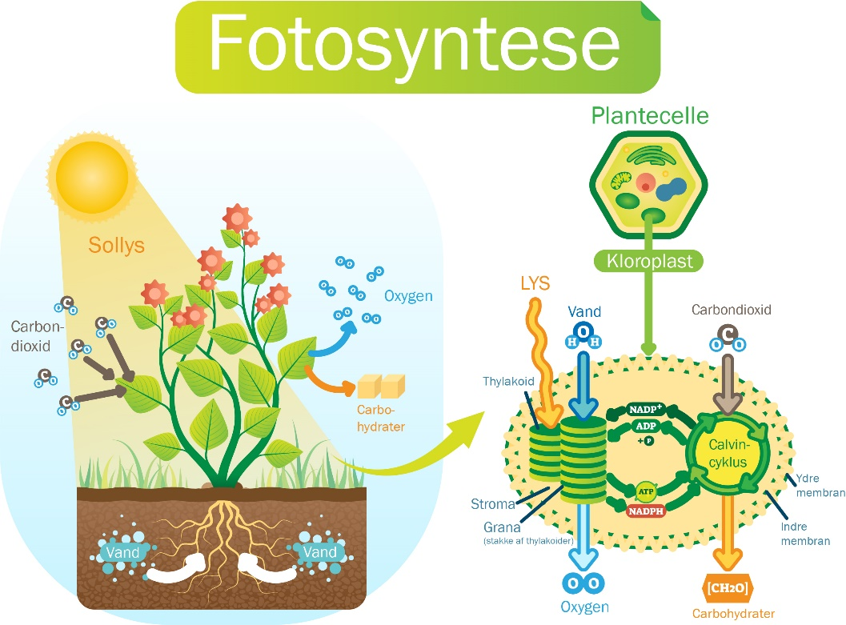

Illustration: Shutterstock

1. Forklar ved hjælp af nedenstående figur, som også er vist s. 33 i artiklen, hvilken proces der finder sted ved ’omvendt fotosyntese’:



1. Hvilke enzymer er involveret i ’omvendt fotosyntese’, og hvilke substrater omdanner disse enzymer?
2. Forklar hvorfor man kalder processen ’omvendt fotosyntese’, og vurder om navnet er dækkende for hvad der sker i processen.
3. Hvilke fordele er der ved at anvende processen?
4. Forklar hvilke produktioner, man forestiller sig at anvende processen til, og hvordan produktionen i givet fald skal tilrettelægges.
5. Diskuter hvilke kontrolforsøg, det vil være relevant at foretage i tilknytning til det viste eksperiment med omvendt fotosyntese.

## **Videre læsning:**

### **Lytiske polysakkarid monooxygenaser**

I artiklen ’Enzymatisk nedbrydning af polysaccharider’ fra dansk kemi, 97, nr. 4, 2016 kan man læse mere om enzymerne involveret i ’omvendt fotosyntese’: <http://www.kemifokus.dk/wp-content/uploads/sites/7/DAK4-2016-s23-25.pdf>

## **Relaterede artikler fra Aktuel Naturvidenskab med tilhørende undervisningsmateriale**

[Svampen på toiletbrættet](https://aktuelnaturvidenskab.dk/fileadmin/Aktuel_Naturvidenskab/nr-5/an5-2011-bioraffinaderi.pdf), 5/2011.

[Myrer benytter bioreaktorer](https://aktuelnaturvidenskab.dk/fileadmin/Aktuel_Naturvidenskab/nr-4/an4_2010biomyre.pdf), 4/2010.

## **Eksamensopgaver med relevans**

Bioteknologi A, 14. august 2017, opgave 3, Omvendt fotosyntese.

Bioteknologi A, 23. maj 2016, opgave 3, Fotosyntese.